
商品周咨询
（第十七期）
局势复杂，谨慎投资
2018年5月2日

本周简述

蒋乐
执业资格号：F0284850
电话：021-51557584
Email：jiangle@zrhqh.com

徐皪瓅
执业资格号：TZ011075
电话：021-51557562
Email：xulili@zrhxqh.com
韩 怡
执业资格号：F3038375
电话：021-51557562
Email：hanyi@zrhxqh.com



假日关注要点：

贵金属市场

本周观点简述
美联储如期加息，并公布缩表计划。中东地缘政治冲突不断，俄美叙利亚斗法，局势存在诸多不确定因素。加息和地缘政治双重影响，后市走势复杂。操作上，观望为主。

上周贵金属窄幅震荡，整体波幅较小，美元反弹，伦敦现货黄金小幅走低。北京时间2018年4月28日上午08:30，朝韩首脑在板门店军事分界线韩方一侧进行首次会面。随着韩朝谈判的顺利进行，以及计划在未来几周内举行的金正恩和特朗普之间的峰会。

图1：Comex金日K线图
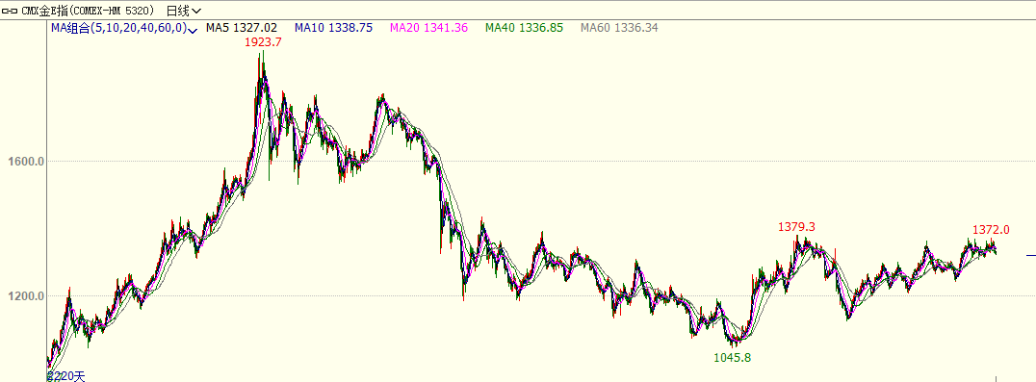
数据来源：文华财经

基本面情况：
目前决定贵金属走势的还是以美元指数为主，美元指数长期下跌后陷入窄幅震荡区间，美联储加息背景下，美元强势不再，但是由于长期下跌，不排除出现短期剧烈反弹，上下两难，受此影响，贵金属也呈现高位震荡局面，短期面临方向选择。
另外，中美贸易争端持续发酵，贸易争端或影响美股走势，目前不能排除美股出现极端下跌行情，一旦出现，可能会出现短期避险资金进入贵金属，但是长期影响目前难以度量。

图2：美元指数
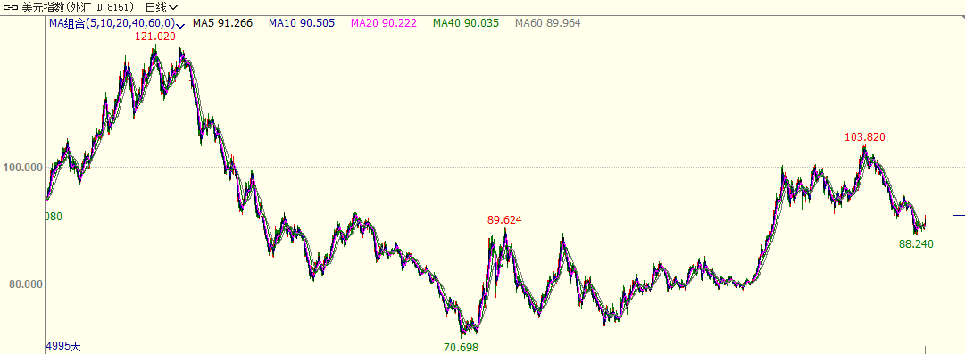
数据来源：文华财经
图3：道琼斯工业指数
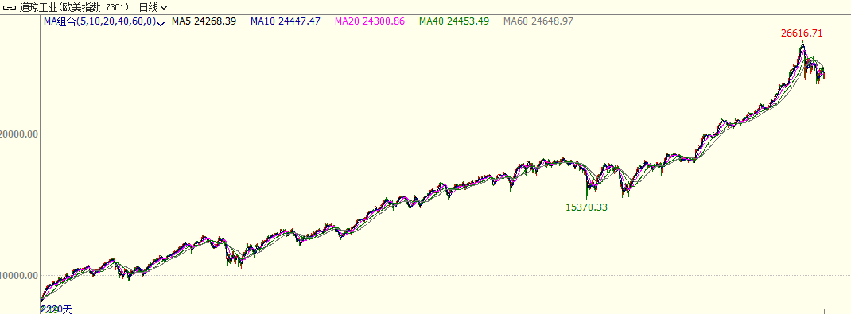
数据来源：文华财经
资金方面，贵金属ETF持仓高位震荡，CFTC持仓报告稳定，商业净持仓略有走高。
图4：SPDR持仓
数据来源:wind

图5：CFTC净持仓
数据来源：wind

市场结构方面，整体内盘弱于外盘，期现价差表现平稳，黄金强于白银。
图6：黄金内外价差
数据来源：wind
图7：黄金期现价差
数据来源：wind
图8：金银比价
数据来源：wind

价格展望与操作建议
目前市场局势复杂，美联储加息预期长期存在，美元走势低迷，窄幅震荡，长期贵金属暂不具备趋势性行情基础。短期，中美贸易争端，美俄中东斗法，会有一些避险需求推动短线行情，但是方向不确定较大。金银比价处在历史高位，白银表现偏弱，但是在贵金属没有趋势行情基础下，做多白银风险较黄金大。另外注意美股高位风险，参与市场做好充分风险预估，如果出现汇率大幅波动，注意内外价差的变化。

黑色-螺纹钢

现货偏强重回4000大关，但期货市场贴水扩大预期走弱

螺纹期货本周延续反弹。螺纹1810合约本周开盘于3455，最低到3350，涨幅4.02%，报收于3593，热卷1810合约开于3590，+3.09%，报收3698；
螺纹现货方面，上海3850上涨到3960，天津3720上涨到3820。热卷现货，上海4190上涨4220，天津4090上涨到4110，厂商普调现货价格。

基本面情况：
1、重大宏观及行业消息——钢厂产量增加、产能区域性集中，调高销售价格
- 邯郸新兴铸管、邯钢、天铁 3 家大型国有钢铁集团，以及武安、峰峰、永年 3 个重点区域，将原有 39 家钢企重 组成 8 至 10 家。产能升级正在进行，长期利好钢铁行业的利润。
- 受环保影响，徐州区域内所有钢厂陆续停产整顿，每月影响建材产量 85 万吨左右，螺纹占比 74%， 盘螺、线材占比 26%。环保力度的增强，短期内，对反弹的钢价有支持作用。
- 据中钢协最新统计数据显示，4月上旬重点钢企粗钢日均产量187.60万吨，旬环比增加9.01万吨，增长5.05%；全国预估日均产量241.13万吨，旬环比增加9.83万吨，增长4.25%。高利润高预期下，直接导致产量的增加。
- 沙钢在“2018年4月11日沙钢出台4月中旬价格政策”基础上，出台2018年4月下旬部分产品价格政策：螺纹：上调120元/吨，现HRB400Ф16-25mm螺纹出厂价格为3940元/吨。钢厂上调的价格，也得到市场的认可，据我的钢铁网统计，全国建筑钢材主流贸易商，23日总成交量 29.3 万吨，环比上升 9 万吨，创近两年新高。
2、短期供求判断
（1）供应方面
目前，处于螺纹消费旺季，钢厂在高利润的引导下测算理论利润本周基本处于870元/吨左右，较上周有所上涨70，钢厂开工动力充足，唐山高炉开工率68.29，本周与上周增加1.83；4月上旬重点钢企粗钢日均产量187.60万吨，旬环比增加9.01万吨，增长5.05%；经过5周的反弹，利润持续累加，螺纹产量再度增加得到验证。
徐州区域内所有钢厂陆续停产整顿，每月影响建材产量85万吨左右，螺纹占比 74%， 盘螺、线材占比 26%，以及环保力度的增加，对长期的产量预估微有减少，但是目前而言影响建材日均产量不大，占比2%，随时关注环保力度是否会增加。
（4）钢材的需求——市场对现货的接受程度决定了这波反弹的上限。
本周线螺采购量（上海）由41864上升至44231，环比增加2367，反弹焦点目前是现货价，采购商/贸易商也紧盯现货涨跌，沙钢提价到3920，23日，主流贸易商总成交量 29.3 万吨，环比上升 9 万吨，创近两年新高。目前市场对现货价格接受度良好。
（3）库存
建材全国仓库库存量：640.2万吨，环比减少52.3万吨；期初库存上周由804.55减少至751.91，环比-52.64，期间消库预期高于50，符合预期，现货出货顺畅，本周市场对3900-3930的价格接受度较高。但期货贴水的扩大，表明市场对5月上旬的销库速度依旧保持谨慎。

后期操作策略：
近期现货价格相对坚挺，市场对钢厂提价接受程度高，对本周螺纹提振较大；叠加江苏地区环保升级，本周螺纹走势震荡偏强，但期货基差贴水扩大，市场对螺纹走强预期逐渐减弱，关注后续需求的持续性。（3450,3650）区间震荡，偏弱，短线操作为主，区间上方存在钢厂套保的建仓交易机会。

黑色-动力煤

一．本周行情及期市价格速览
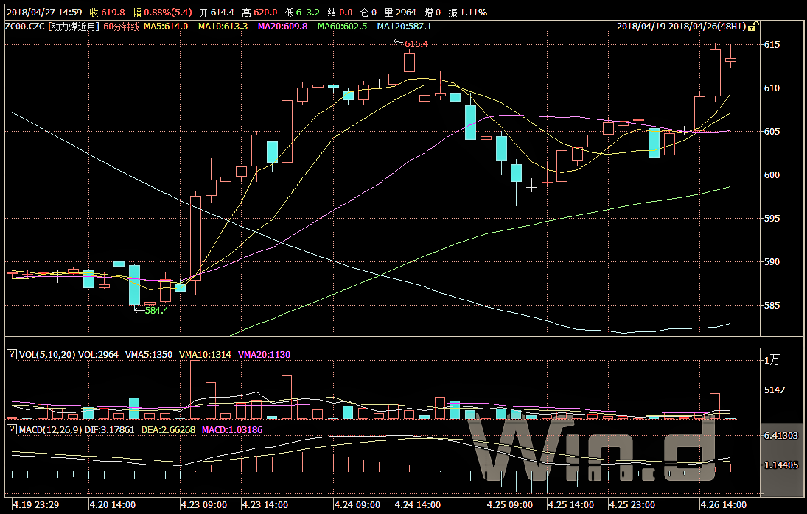
图1-1动力煤主力合约小时K线走势图 资源来源：Wind资讯，中融汇信研究院整理

品种 | 结算价 | 上周结算价 | 周涨跌 | 月涨跌 | 持仓量 | 周持仓变化
ZC805 | 613 | 588.4 | 4.18% | 6.53% | 33108 | -32304
ZC809 | 596 | 588.2 | 1.33% | 4.97% | 303266 | 9324
ZC901 | 603.6 | 591.8 | 1.99% | 3.53% | 19790 | 4776
表1-1动力煤合约价格速览 资源来源：Wind资讯，中融汇信研究院整理

4.23-4.27，动力煤主力合约ZC809周一开盘后冲高，周二回落后周三再次冲高，收于596，较上周上涨7.8，涨幅1.33%，周持仓小幅增加9324至30.3万手，月涨幅4.97%。

二．本周市场要闻、数据及解读
2.1本周市场要闻
1、山西省统计局消息，2018年3月份山西省规上原煤产量6876万吨，同比下降4.9%，一季度山西省规上累计原煤产量19441万吨，同比下降1%。
2、海关总署公布的最新数据显示，3月份，中国进口动力煤（包含烟煤和次烟煤，但不包括褐煤，下同）1252万吨，同比增加450万吨，增长56.11%，环比增加303万吨，增长31.93%。2018年一季度，满洲里口岸进口煤炭102.2万吨，比上年同期（下同）增长101.8%；进口值2.99亿元人民币，增长91.6%，环比下降12.1%；月度进口平均价格为每吨292.1元，小幅下降5.1%。
3、山东累计接纳省外来电4千亿千瓦时，相当于减少该省煤炭消费约1.8亿吨，助力新旧动能转换。
4、1-3月份，全国规模以上工业企业实现利润总额15533.2亿元，同比增长11.6%，增速比1-2月份放缓4.5个百分点。 继续保持两位数较快增长，利润结构有所优化，企业效益持续改善，工业经济稳中向好的格局没有改变。
5、需求提升叠加供应紧平衡 4月水泥涨价趋势有望延续。
6、国家能源局发展规划司司长李福龙今天表示，一季度，我国能源运行开局良好，总体保持稳中向好的发展态势。能源消费延续回暖态势，能源生产平稳，进口增加，能源结构低碳转型持续推进，传统行业用能进一步放缓，新兴产业用能较快增长。一季度，全社会用电量同比增长9.8%，创6年来新高。
7、西山煤电2017年净利增长261.52% 一季度增长10.42%；冀中能源一季度净利2.87亿 同比增长1%；伊泰煤炭一季度净利9.98亿元 同比增长13.28%；大同煤业2017年净利增2倍 今年上半年业绩或大幅增长。

2.2 本周数据速览
表2-1动力煤本周数据速览 资源来源：Wind资讯，中融汇信研究院整理

2.3要闻、数据解读：
本周公布新闻普遍显示，一季度国内原煤产量同比小幅下降，进口煤炭填补供需缺口。工业利润及全社会用电量有较大增幅，创6年同期新高。各大煤电集团2017年及2018年第一季度业绩普遍有所增长，保持稳中向好的发展趋势。
用电量是宏观经济的晴雨表，与经济发展、产业结构等密切相关。一季度，全社会用电量快速增长的原因主要有以下两个方面。
一是宏观经济开局良好。一季度，全国规模以上工业增加值同比增长6.8%，与去年同期持平；制造业PMI指数连续20个月位于50%以上的景气区间，非制造业商务活动指数连续7个月稳定在54%以上的较高水平。宏观经济稳中向好、稳中有进，拉动二产用电同比增长6.7%，增速比去年四季度提高2.4个百分点，对全社会用电增长的贡献率达到47%。
二是前两个月低温天气拉高用电需求。1、2月份全国平均气温比去年同期分别低1.4℃和1.9℃，取暖负荷大幅攀升，北方地区“煤改电”力度大，取暖用电增加拉动一季度三产和居民生活用电合计同比增长16.9%，增速比去年四季度提高10.4个百分点，对全社会用电增长的贡献率达到52%。

三．动力煤价格跟踪
截止至2018年4月27日，动力煤坑口价继续下降，黄骅港平仓价稍有回升，报575元/吨（+5），国际煤炭指数触底反弹，内外煤价差扩大。期货价格与理论值偏差减小，市场过分乐观情绪回归平静。合约间价差9-1贴水减小，5-9升水扩大。

资源来源：Wind资讯，中融汇信研究院整理

四．动力煤库存跟踪
截止至2018年4月27日，港口及电厂库存小幅回落。六大发电集团库存下降66.41万吨至1313.万吨，接近5年平均值；港口库存下降4万吨至1770.8万吨。

资源来源：Wind资讯，中融汇信研究院整理
五．动力煤供应端跟踪
截止至2018年4月27日，港口船舶数报143艘（环比+36），沿海煤炭平均运费报45.34元/吨（环比+4.16）突破5年同期最大值，动力煤进口量环比增加31.93%。3月产量数据虽未公布，但根据部分省市已公布数据来看、3月产量大概率低于往年同期，因此供应端主要为进口煤填补国内需求缺口。
资源来源：Wind资讯，中融汇信研究院整理

六．动力煤需求端跟踪
截止至2018年4月27日，六大发电集团日均耗煤量报69.27万吨/天（环比+2.34），高于往年同期，库存可用天数下降报18.96天（环比-1.68），三峡出库流量低于五年最低水平，预计今年水电替代性将弱于往年。
资源来源：Wind资讯，中融汇信研究院整理

七．总结及风险提示
4月23日-4月27日，动力煤主力合约ZC809冲高回落后反弹，较上周上涨7.8，涨幅1.33%，周持仓小幅增加。现货市场回暖、国际煤价指数走高，华能周内限价580采购消息公布后，贸易商陆续增加出货。沿海煤炭平均海运费走高、港口库存小幅回落；在电厂日耗逐渐增加及水电替代性低于往年同期的影响下，电厂库存大幅回落。3月动力煤进口量环比增加31.93%，在进口煤限制政策的推行下，4月进口煤数量有望回落至平均水平，需求面情况有望好转。建议暂时观望为主，目前市场不具备追多条件。
短期内需关注现货市场情绪及港口、电厂去库存的持续性。

PTA市场

PTA本周行情
数据来源：郑商所，中融汇信研究院
本周PTA期货维持偏弱震荡格局，PTA1809合约开于5574 元/吨，收于 5580元/吨，周下跌18 元/吨，周下跌幅度0.32% 。持仓方面，周增加1万手至105 万手，成交量减少6万手至38万手。
原油方面：截止4月27日，WTI原油收67.95（-0.43） 美元/桶，布伦特原油收74.63（+0.57） 美元/桶。
现货方面：4月27日，华东地区现货价格5600元/吨，周涨幅30元/吨。现货市场整体买气清淡，成交氛围一般。华东主流内贸报盘基差升水10-30元/吨附近，递盘贴水20-30元/吨附近。现货商谈价格参考5570-5620元/吨。

基本面
1. 重大宏观及行业消息
● 波音一季度业绩超预期，推动道指收涨，结束此前五日连跌，道指自日低反弹幅度超过 300 点。标普 上涨 0.18%，纳指微跌。欧股普跌，德国 DAX 股指盘中跌幅约 2%，收跌 1%。美元上涨，突破 91 关 口。10 年期美债收益率逾四年来首次收于 3%上方。数字货币集体下跌，比特币跌 5%。伦铝结束连 跌四天的遭遇。
● 截至周四4月26日，原油期货价格上涨，因市场预期美国或重新对伊朗施加制裁，此外委内瑞拉石油产出下降以及需求强劲也构成支撑。布伦特原油期货上涨0.36%至每桶74.27美元；美国原油期货上涨0.18%报每桶68.19美元。油价上涨是因为市场预期美国将于5月份再次对伊朗实施制裁。美国总统特朗普将在5月12日之前决定是否恢复对伊朗的制裁。制裁可能导致伊朗石油出口减少。
● 截至周四4月26日，江浙涤纶长丝市场行情稳中有涨，部分主流企业报价上调，如：桐昆、新凤 鸣普遍上涨 50-100，天圣报价上涨 50-100，申久报价上调 50。（单位：元/吨）。
2. PTA产业链数据解读
（1） 上游成本
本周国际油价整体上行趋势，本周油价再创新高，市场预计5月美国制裁伊朗以及委内瑞拉的石油产量下降，油价恐将持续走高，对下游聚酯形成支撑，石脑油价格小幅震荡下滑，亚洲PX面临装置检修，虽坚挺运行，但始终震荡为主，受不断升级的地缘政治风险以及市场对中东地区的悲观情绪的担忧，PX仍有继续上行的空间，但涨幅有限，整体来看，上游成本端对PTA支撑一般。
（2） 供应端
本周PTA装置运行稳定，整体开工负荷有所提升，截至4月27日，工厂负荷率达到80%。本周天津石化34万吨装置于4月26日重启，恒力石化110万吨装置已于4月25日重启，洛阳石化32万吨/年装置目前也已运行稳定。5月份逸盛，汉邦，福化，以及宁波台化PTA装置集中检修将陆续兑现，PTA进入二季度检修周期，供应量将边际缩减。目前PTA的加工费在800元/吨左右附近，预计后期PTA加工费会上调。
（3） 需求端
本周，下游聚酯加弹，织机继续维持高位且有新装置投产，截止4月27日，聚酯和江浙织机的负荷率高达91%，均为历史高位。4月PTA整体进入去库化阶段，同时进入终端旺季，终端涤纶产销表现较好，库存有望进一步的下降，供需格局得到改善。后期进入消费旺季后，终端持续恢复或将持续利好需求的增长，整体来看二季度的需求较为乐观。

后期操作策略
本周，PTA处于震荡格局。目前来看，宏观上中美贸易战阶段性的缓和，从原油上来看，5月份，预期美国将制裁伊朗以及OPEC宣布减产，二季度的原油库存将下降，中东地区的出口量将减少，且投资者对中东地区的局势担忧仍未完全缓解，油价恐继续上行。且二季度的装置陆续检修将于5月集中开始，且下游聚酯由于新装置投产产能也将扩大，供需的基本面处于暂时的稳定局面，预估下周PTA下行空间有限，短期以震荡格局为主。操作上建议多单谨慎持有，建议5500-5650区间交易。

风险：关注原油的价格走势，美国对伊朗核的制裁问题以及对中美贸易战的后续担忧，PTA装置的检修情况。

免责声明
本报告所载的内容仅作参考之用，不作为或被视为出售或购买期货品种的要约或发出的要约邀请。此报告的内容不构成对任何人的投资建议，而中融汇信期货不会因接收人收到此报告而视他们为其客户。本报告中的信息均来源于公开可获得资料，中融汇信期货力求准确可靠，但对信息的准确性及完整性不做任何保证。客户应谨慎考虑本报告中的任何意见和建议，不能依赖此报告以取代自己的独立判断，而中融汇信期货不对因使用此报告而引起的损失负任何责任。本报告仅反映编写分析员的不同设想、见解及分析方法。本报告所载的观点不代表中融汇信期货有限公司的立场。中融汇信期货可发出其它与本报告所载资料不一致及有不同结论的报告。未经中融汇信期货授权许可，任何引用、转载以及向第三方传播的行为均可能承担法律责任。

